Викторина «Знаете ли вы свой край?»
Цели:
– формировать у учащихся интерес к изучению родного города, области;
– воспитывать чувство патриотизма, любви к родному городу, области;
Задачи:
– способствовать воспитанию у школьников самостоятельного исторического, географического мышления, активной, нравственной позиции по отношению к городским проблемам, проблемам области, уважительного отношения к истории и современности Новосибирска, НСО;
– способствовать развитию чувства патриотизма, гражданственности, гордости и любви к родному городу, области;
Ход занятия
- Организационный момент
- Мотивационно-целевой этап
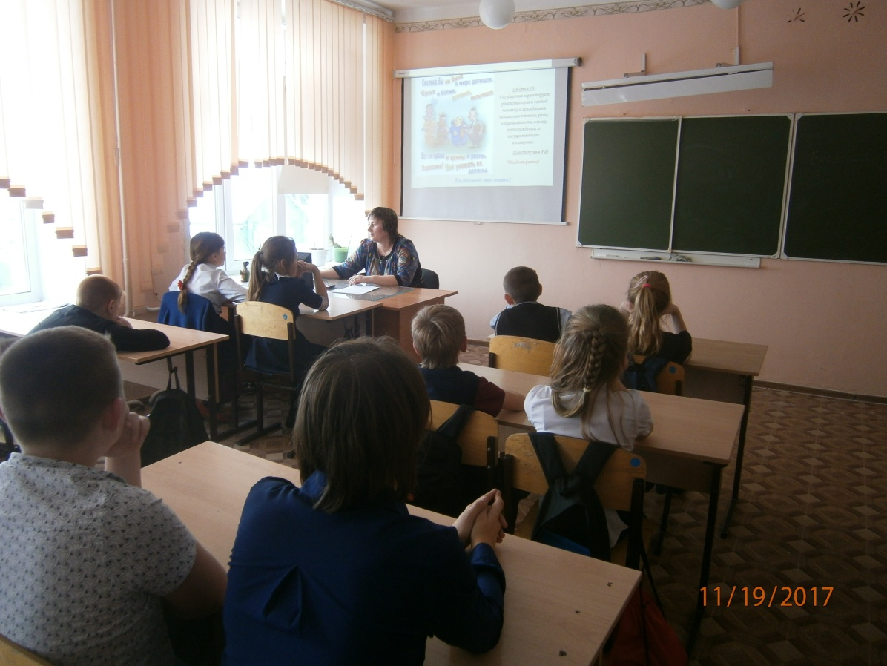
Любовь к родному краю, родной культуре, родной речи начинается с малого- с любви к своей семье, к своему жилищу, к своей школе. Постепенно расширяясь, эта любовь переходит в любовь к родной стране, к ее истории, прошлому и настоящему, ко всему человечеству.” Д.Лихачев.
Каждый край, каждая область нашей великой Родины имеет свое «лицо», свои особенности. Не велика Новосибирская область, но у нее есть свои прелести. Об этом вы много говорили на разных уроках, много узнали. А сегодня мы эти знания проверим.
О чудесном нашем крае
Будет разговор,
О прекрасном милом крае,
Где мы все живём!
3.Работа по теме

1 тур «Кто больше».
1. В каком году образована Новосибирская область? 1937
2. Сколько районов в Новосибирской области?30
3. В каком климатическом поясе находится НСО? В северном умеренном
4. Какой областной город подлежал затоплению вследствие начала строительства Новосибирской ГЭС? (Бердск)
5. Это самая длинная железная дорога в мире. Именно ее строительство превратило поселок в Новониколаевский, а после - город Новониколаевск в Новосибирск - третий по численности населения город России. (Транссибирская магистраль
6. Где произошел разгром татарского войска, ознаменовавший конец Сибирского ханства?
Г)устье р. Ирмень
7. В каком океане находится архипелаг – тезка нашей области? Б)Северном-Ледовитом
8. Сколько рек и речек в НСО? В)430
9. Какую длину имеет Обь вместе с Катунью? В)4338 км.
10. Эта птица, олицетворяющая в искусстве романтику и верность, водится и на многочисленных озерах Новосибирской области. (Лебедь)
11. Эту редкую бабочку с черными «полумесяцами» на крыльях довольно часто можно встретить в НСО, но тем не менее она охраняется законом, и ловить ее для коллекций запрещено. (Махаон)
12. Этого зверя можно встретить не только на юге и востоке Новосибирской области, но и на ее гербе. (Соболь)
13. Почему дату 30 апреля 1893г. принято считать датой рождения будущего города Новосибирска?
Ответ: 30 апреля 1893 г. в с. Кривощековское прибыла первая партия мостостроителей. Этот день принято считать официальной датой рождения будущего Новосибирска.
14. Всемирно известный новосибирский спортсмен, девятикратный чемпион мира и, кроме того, депутат Государственной думы. (Александр Карелин)
15. Именно в Колывани провела свои школьные годы певица, известная не только как экс-солистка группы «Браво», но и своей эпатажной внешностью и «внутренними связями» с марсианами. (Жанна Агузарова)
16. Во время войны более 200 человек стали Героями Советского Союза. Летчик-истребитель, наш земляк, впервые был удостоен этого звания трижды. За годы войны он совершил 560 боевых вылетов, провел 156 воздушных боев, сбил 59 самолетов противника.
А. И. Покрышкин
17. В каком году в Новосибирске был зарегистрирован полуторамиллионный житель.
(2012 г)
18. В каком году губернатором НСО стал А. Травников. (2018 г)
19. В каком районе в 1940 г. найден хорошо сохранившийся целый скелет мамонта. Переданный в Новосибирский краеведческий музей.
В Коченевском
20. В каком году г. Новониколаевск был переименован в Новосибирск?
1925 год
2 тур «Заморочки из бочки».
Сейчас я буду задавать вопросы сразу двум командам, по сигналу «минутка пошла» вы начинаете обсуждение. Отвечает команда, первой поднявшая флажок.
- Площадь Новосибирской области составляет: _________
Найди правильный вариант ответа из ниже предложенных:
А) 153тыс. км² Б) 178,2 тыс км² В) 191,5 тыс. км²
Ответ: Б
2. (5б) С какими территориями граничит новосибирская область? За каждый правильный ответ присуждается 1 балл.
Ответ: На севере граничит с Томской областью, на юго-западе — с Казахстаном, на западе — с Омской областью, на юге — с Алтайским краем, на востоке — с Кемеровской областью.
3 (2б) В ноябре 1949г. был открыт бюст-монумент новосибирцу, трижды Герою Советского Союза. Назовите имя Героя и место, где был установлен бюст.
Ответ: Бюст установлен трижды Герою Советского Союза Александру Ивановичу Покрышкину в центре бульвара по Красному проспекту в г. Новосибирске.(тогда площадь Сталина)
4 Назовите самые большие реки, протекающие по Новосибирской области
Обь – 1091 км, Ответ: 3650 км
Бердь – 663 км, Ответ: 363 км
Иня – 3650 км, Ответ: 663 км
Омь – 363 км. Ответ: 1091 км
Какова их правильная протяжённость? Приведите данные в соответствие.
5. По словам П.А. Столыпина, сибирское масло стало давать в казну больше средств, чем сибирское золото. Почему так произошло?
Ответ: Со строительством и открытием в 1897 г. Транссибирской магистрали территория будущей Новосибирской области получила новый импульс развития. Благодаря удобному географическому положению, обусловленному пересечением Транссиба, судоходной реки и транспортных путей, связывающих Сибирь с европейской частью Российской империи, быстро возрастало торгово-экономическое значение Ново-Николаевска, станция Обь становилась самой крупной станцией Сибири. Постепенно развивалась промышленность в городах и поселках области. Во многих селах появились небольшие, основанные на ручном труде маслозаводы, производившие масло на экспорт. К 1907 г. их насчитывалось несколько десятков. По словам П.А. Столыпина, сибирское масло стало давать в казну больше средств, чем сибирское золото

3-й тур «Почтовый ящик».
Капитаны команд вытягивают по конверту и вместе с командой готовят ответы. За правильный ответ-1 балл
На какой улице находится памятник"Барабинцам-жертвам гражданской войны" (Улица Луначарского)

В честь этого великого российского писателя названа эта улица. Однажды, в студеную зимнюю пору Я из лесу вышел; был сильный мороз. Гляжу, поднимается медленно в гору Лошадка, везущая хворосту воз. И шествуя важно, в спокойствии чинном, Лошадку ведет под уздцы мужичок В больших сапогах, в полушубке овчинном, В больших рукавицах... а сам с ноготок! "Здорово парнище!"- "Ступай себе мимо!" -"Уж больно ты грозен, как я погляжу! Откуда дровишки?"- "Из лесу, вестимо; Отец, слышишь, рубит, а я отвожу". (В лесу раздавался топор дровосека.) "А что, у отца-то большая семья?" -"Семья-то большая, да два человека Всего мужиков-то: отец мой да я..." -"Так вот оно что! А как звать тебя?" - "Власом". -"А кой тебе годик?"- "Шестой миновал... Улица Некрасова

О каком памятнике идет речь? Памятник возводили на средства работников ремонтного и эксплуатационного депо. Он сделал свой последний рейс 20 июля 2009, после чего был установлен как памятник. Находится на привокзальной площади г.Барабинска. Памятник воздвигнут в 2009 году. (Мемориал пассажирскому электровозу серии ЧС2 символу тружеников железнодорожного узла станции Барабинск)

Угадай место!!!! Загадка (подсказка) Зеленый луг, Сто скамеек вокруг, От ворот до ворот Бойко бегает народ. На воротах этих Рыбацкие сети. (стадион)

Подведение итогов.
Ведущий: В старинной рукописи было сказано: “О, красна ты, земля Новосибирская !” Природа нашего края и по сей день осталась прекрасной.
Многие поэты Новосибирской области так и утверждает, что красивее земли Новосибирской нет на свете, ибо нет для них земли роднее ее. И чем больше мы знаем о своем крае, о его природе, тем бережнее относимся к его богатствам.
Алексей Кабардин

Новосибирская область в центре России.
Видна и из космоса, и из твердыни.
Течет много рек и одна велика.
До самого севера льётся вода.

И кряжи, и сопки, озёра, леса.
Три области рядом и даже страна.
От края до края довольно длинна.
С Алтайским краем сравнима она.

